滁州职业技术学院成人高等教育
毕 业 设 计

课 题：＿＿＿＿＿＿＿＿＿
设计时间：＿＿＿＿＿＿＿＿＿
班 级：＿＿＿＿＿＿＿＿＿
学 号：＿＿＿＿＿＿＿＿＿
姓 名：＿＿＿＿＿＿＿＿＿
指导教师：＿＿＿＿＿＿＿＿＿

完成日期：2013年 5月 10 日

毕业设计任务书

一、设计内容 带式输送机传动装置中的二级圆柱齿轮减速器。
二、运动简图
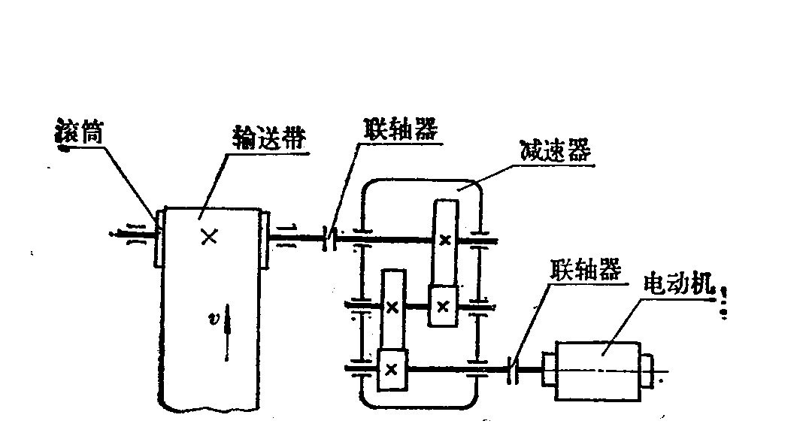
三、工作条件 单向运转，有轻微振动，经常满载，空载起动，单班制工作，使用期限5年，输送带速度容许误差为±5%，工作机效率为0.94~0.96。
四、原始数据
已知条件 | 题号
已知条件 | 1 | 2 | 3 | 4 | 5 | 6
输送带拉力 | 2 | 2.2 | 2.5 | 3 | 3.5 | 4
输送带速度 | 1.5 | .1.4 | 1.2 | 1.1 | 1.2 | 1.2
滚筒直径 | 500 | 400 | 350 | 300 | 350 | 300

五、设计工作量
1、设计说明书1份；
2、减速器装配图1张；
3、减速器零件图1~3张。

设计内容和步骤

本次设计分为三个阶段，计划在四个月内完成，各阶段的设计内容和步骤如下：
第一阶段: 机械传动装置总体设计．(2013. 1. 20～2013. 2. 28)
1）阅读有关设计资料，研究分析设计任务书，明确设计要求等；
2）确定设计内容的初步方案；
3）拟定设计进度。
4）分析或拟定传动方案和传动系统的运动简图；
5）选择电动机；
6）计算传动装置的总传动比并分配各级传动比；
7）计算各轴的转速、功率和转矩；
8）对传动零件进行设计计算。
第二阶段: 减速器装置图设计和绘制(2013. 3. 1～2013. 4. 10)
1）初绘装配草图，进行轴的结构设计，校验轴的强度；
2）进行传动零件的结构设计，轴承部件设计，箱体和箱上附属零件等的结构设计；
3）绘制装配图，标注尺寸和配合，列出技术要求，编写明细表和标题栏、绘制零件图。
第三阶段:编写设计说明书、答辩准备(2013. 4. 10～2013. 5.10)
1）本设计说明书主要内容包括：
①目录：全部说明书的标题及页码；②设计任务书；③电动机的选择：列出电动机技术参数和安装尺寸；④传动装置的运动和动力参数计算；⑤传动零件的设计计算：主要内容为带传动和齿轮传动等的设计计算；⑥轴的强度计算；⑦滚动轴承的选择；⑧联轴器的选择；⑨参考文献：应在说明书的最后列出全部的参考文献。
2）设计说明书的要求和注意事项
说明书的封面和内容用纸应统一大小，如用16K纸或A4纸，说明书内容的书写格式一般分为两栏：设计计算栏与说明、依据和结果栏。
3）答辩准备
进行系统全面地总结自己所设计的优点、缺点和存在的问题，正确评估自己设计是否满足设计任务书的要求。具体内容有：①分析总体设计方案的合理性；②分析零部件的设计计算的正确性；③认真、仔细检查装配图、零件图是否存在问题；④对计算部分进行分析，着重分析计算依据、计算公式和数据是否可靠，计算结果是否正确等；⑤将图纸叠好，说明书装订好，把它们放入同一纸袋内。

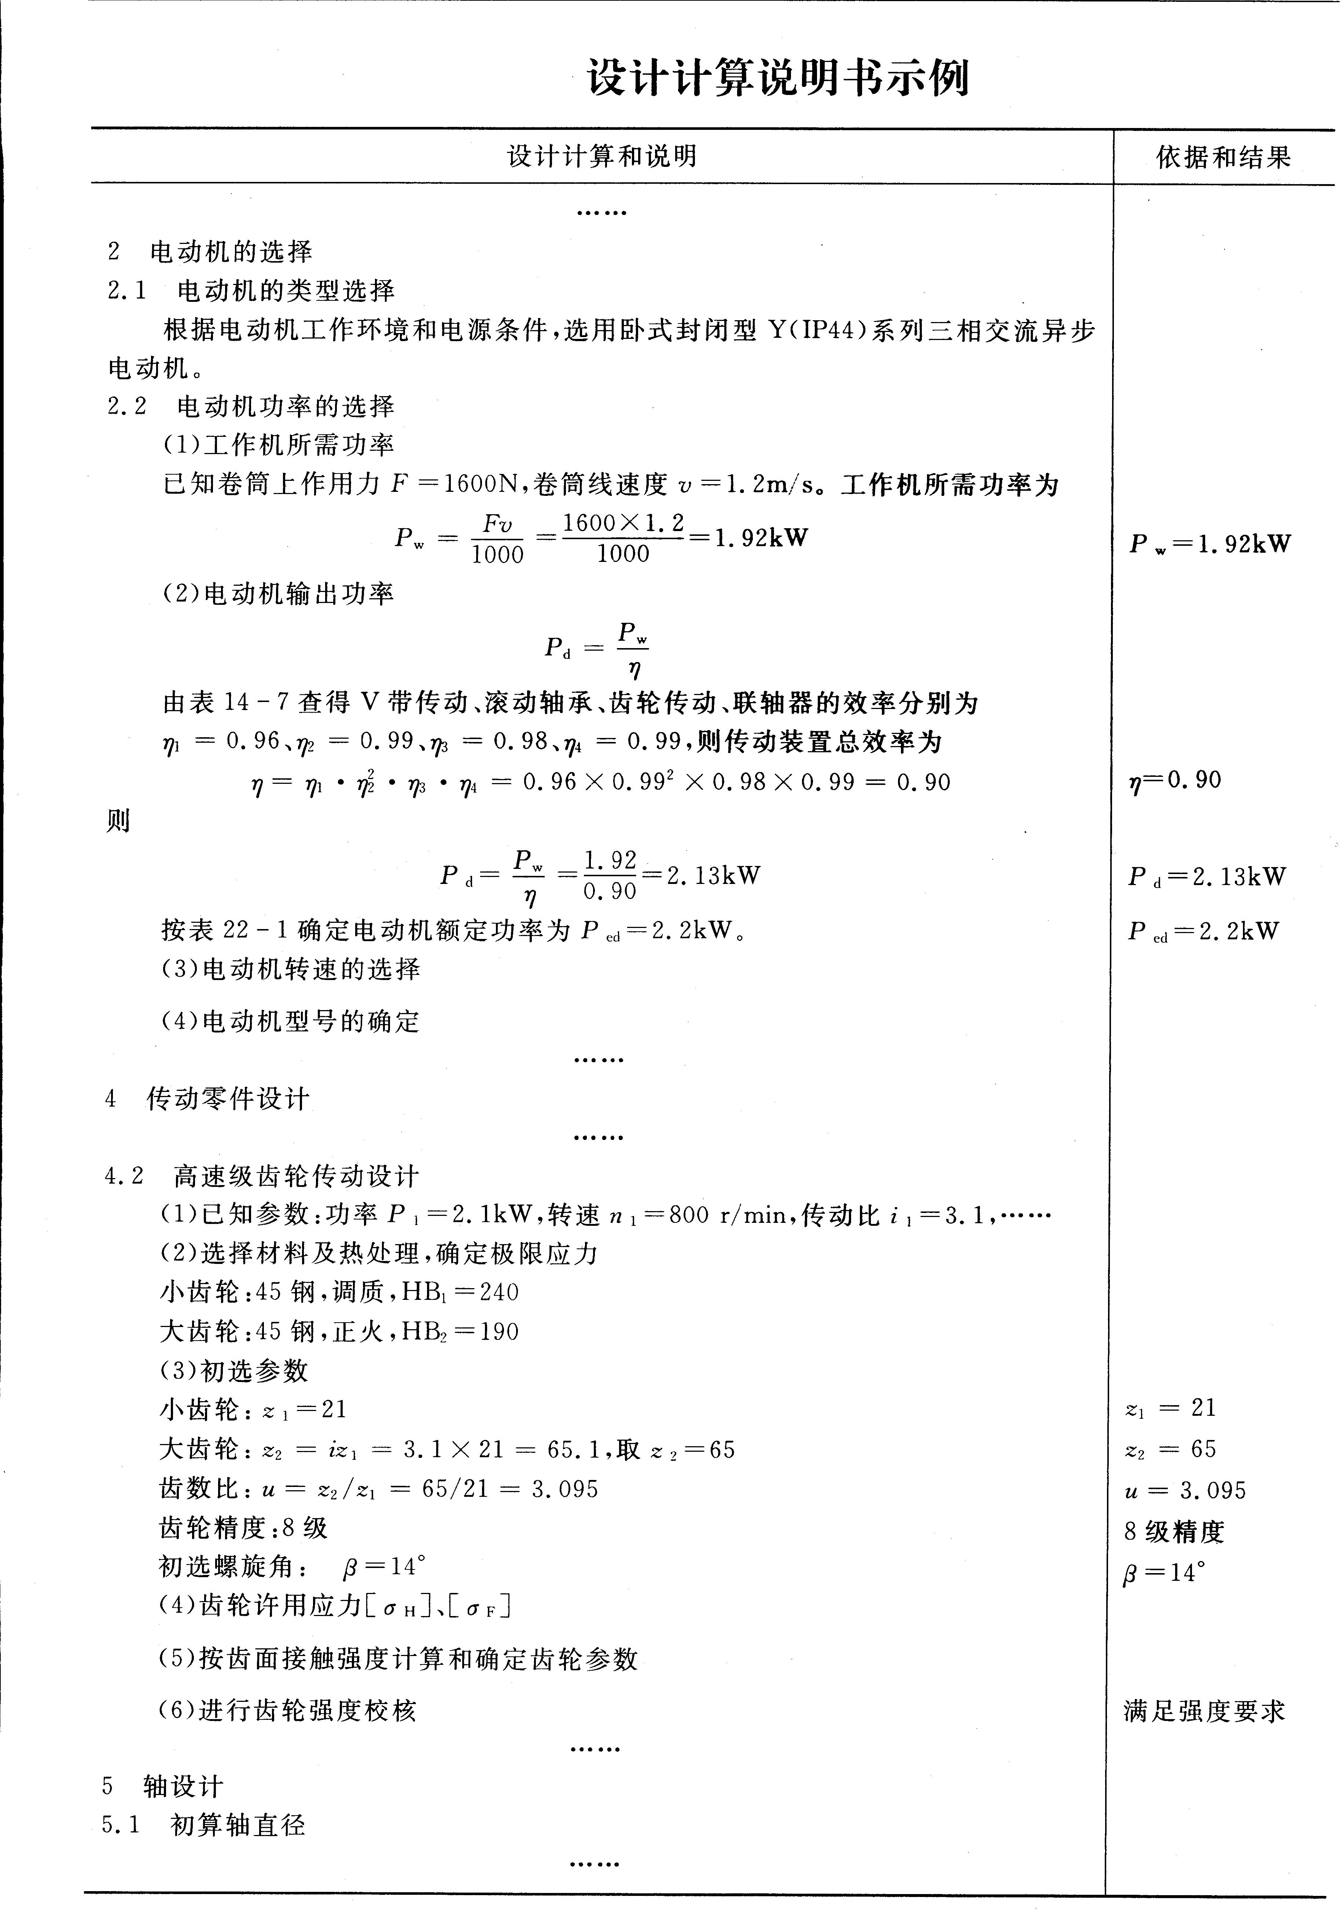

评分标准
遵循科学、客观、专业性和可操作性原则制定毕业设计评分标准如下（采用100分制）：
1、设计说明书（其中包括思路、内容、见解30%）；
2、设计图纸（其中包括符合国标要求、正确表达意图30%）；
3、数量（其中包括文字数量、图纸数量5%）；
4、答辩情况（其中包括思维、观点、口才20%）；
5、考勤（其中包括临时要求15%）。

设计覆盖课程
机械制图、工程力学、机械原理、机械设计、公差配合与测量、机械工程材料、机械制造等。
注：指导老师:张宝霞(滁州职业技术学院汽车工程系，副教授）
联系电话：13195508419电子邮箱：zbxland@126.com
分组：

学号 | 姓名 | 性别 | 电话
201110001 | 向飞 | 男 | 13866938234
201110002 | 朱昌翔 | 男 | 15056529878
201110003 | 韦成浩 | 男 | 18905507560
201110004 | 郑浩 | 男 | 13865502214
201110005 | 方圆 | 女 | 13955029932
201110006 | 赵趁 | 女 | 18712047471
201110007 | 高越 | 女 | 15056555659
201110008 | 江倩倩 | 女 | 3082815
201110009 | 王昆 | 男 | 15056514142
201110010 | 王志祥 | 男 | 15896399520
201110011 | 王龙 | 男 | 0550-5941195
201110012 | 陈晨 | 女 | 15155063771
201110013 | 马跃跃 | 男 | 15056525638
201110014 | 段宗军 | 男 | 13855032948
201110015 | 王杰 | 男 | 15178492677
201110016 | 龚涛 | 男 | 15905506308
201110017 | 姜福俊 | 男 | 5508912
201110018 | 王琼 | 男 | 13655503783

